28.11.2022 | Астрономия ЭЛМ-21.2
Задание | § 8 Затмения Солнца и Луны  §9 Время и календарь  Прочитать параграфы, посмотреть видео и выполнить тесты.
Срок исполнения | Очный урок по расписанию
Учебник Астрономии: http://school8-vologda.ru/wp-content/uploads/2017/01/030_1-_Astronomia_11kl_Vorontsov-Velyaminov_Straut_2003_-224s.pdf
Видео:
1) https://yandex.ru/video/preview/15876217776771692753?text=затмения%20солнца%20и%20луны%20астрономия%2011%20класс&path=yandex_search&parent-reqid=1669616865627681-3119585688240875460-vla1-0726-vla-l7-balancer-8080-BAL-590&from_type=vast
2) https://yandex.ru/video/preview/3397820018968546285?text=время%20и%20календарь%2011%20класс%20астрономия&path=yandex_search&parent-reqid=1669617137652057-625699186433192086-vla1-0467-vla-l7-balancer-8080-BAL-9554&from_type=vast
Тест № 1 Затмения Солнца и Луны
Задание 1
Вопрос:
Укажите правдивые высказывания.
Изображение:
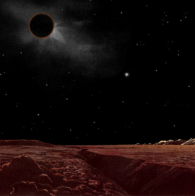
Выберите несколько из 6 вариантов ответа:
1) Солнечные затмения на Луне происходят так же часто, как на Земле лунные.
2) На Луне можно наблюдать только кольцеобразные солнечные затмения.
3) Полное солнечное затмение на Луне можно наблюдать на всей её ночной стороне.
4) Полное солнечное затмение на Луне наблюдать нельзя.
5) Полное солнечное затмение на Луне можно наблюдать на всей её дневной стороне.
6) Солнечное затмение на Луне - астрономическое явление, которое происходит, когда Луна, Земля и Солнце выстраиваются на одной линии, при этом Земля располагается между Луной и Солнцем.

Задание 2
Вопрос:
Какое наибольшее количество затмений (солнечных и лунных) можно наблюдать в году.

Запишите число:
___________________________
Задание 3
Вопрос:
Промежуток времени, через который повторяются солнечные и лунные затмения, называется
Выберите один из 5 вариантов ответа:
1) лунным годом
2) годом затмения
3) саросом
4) солнечным годом
5) миллениумом
Задание 4
Вопрос:
Астрономическая явление, при которой одно небесное тело заслоняет свет от другого небесного тела.
Составьте слово из букв:
АНЕИЗТМЕ -> __________________________________________
Задание 5
Вопрос:
Какой химический элемент был открыт при наблюдении за Солнечным затмением?
Изображение:
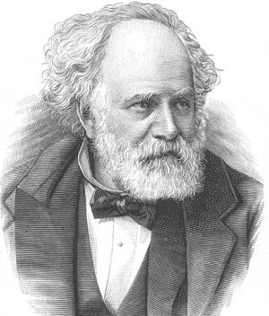

Выберите несколько из 5 вариантов ответа:
1) кислород
2) гелий
3) водород
4) азот
5) литий
Задание 6
Вопрос:
Укажите истинность высказываний.
Изображение:
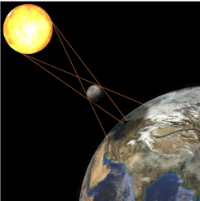

Укажите истинность или ложность вариантов ответа:
__ В узкой области земной поверхности, куда падает тень от Луны, будет видно частное солнечное затмение.
__ Там, куда падает полутень от Луны, будет видно частное солнечное затмение.
__ В узкой области земной поверхности, куда падает тень от Луны, будет видно полное солнечное затмение.
__ В узкой области земной поверхности, куда падает тень от Луны, будет видно кольцеобразное солнечное затмение.
__ Там, куда падает полутень от Луны, будет видно кольцеобразное солнечное затмение.
Задание 7
Вопрос:
Укажите истинность высказываний.
Укажите истинность или ложность вариантов ответа:
__ Лунные затмения видны со всего ночного полушария Земли, где в это время Луна находится над горизонтом.
__ Максимальное число лунных затмений за год - два.
__ Во время сароса в среднем происходит 70-71 затмение: примерно 42-43 - солнечных, и 28 лунных.
__ Во время сароса в среднем происходит 80-81 затмение: примерно 42-43 - солнечных, 38 лунных.
__ Максимальное число лунных затмений за год - четыре.
Задание 8
Вопрос:
На какой единственной планете можно наблюдать и полное, и кольцеобразное затмение Солнца одним и тем же спутником?
Запишите ответ:
__________________________________________
Задание 9
Вопрос:
Сопоставьте определения и понятия.
Укажите соответствие для всех 4 вариантов ответа:
1) Солнечное затмение
2) Лунной затмение
__ Средняя продолжительность затмений составляет 1 ч 47 мин.
__ Покрытие Солнца Луной.
__ Средняя продолжительность затмений составляет 7 мин 31 с.
__ Затмение, которое наступает, когда Луна входит в конус тени, отбрасываемой Землёй.
Задание 10
Вопрос:
Полные солнечные затмения в данной точке земной поверхности видны не чаще одного раза в
Запишите число:
лет ___________________________

ТЕСТ : Время и календарь
Задание 1
Вопрос:
Укажите верный ответ.
Укажите соответствие для всех 1 вариантов ответа:
1) 2 ч 13 мин з. д.
2) 2 ч 13 мин в. д.
3) 5 ч 35 мин з. д.
4) 5 ч 35 мин в. д.
5) 2 ч 13 мин 42 с в. д.
__ Географическая долгота места наблюдения равна … (сколько?), если в местный полдень путешественник отметил 14 ч 13 мин по гринвичскому времени.
Задание 2
Вопрос:
Если А. С. Пушкин родился в Москве 26 мая 1799 года по старому стилю, то по новому стилю его день рождения следует отмечать
Изображение:
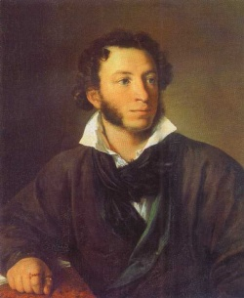

Укажите истинность или ложность вариантов ответа:
__ 15 мая
__ 12 мая
__ 6 июня
__ 5 июня
__ 7 июня
Задание 3
Вопрос:
В какой стране (империи, княжестве) год впервые был разделён на 365,25 суток?
Изображение:
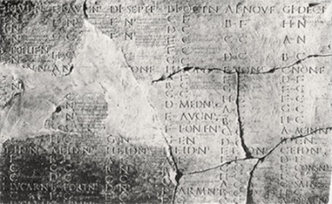

Выберите один из 4 вариантов ответа:
1) Римская империя
2) Древняя Греция
3) Персидская империя
4) Новгородская Русь
Задание 4
Вопрос:
Закончите предложение:
Местное время в двух пунктах будет отличаться ровно на столько, на сколько отличается их
Запишите ответ:
__________________________________________
Задание 5
Вопрос:
Средние солнечные сутки…
Выберите один из 5 вариантов ответа:
1) на 4 мин длиннее звёздных суток
2) продолжительность солнечных и звёздных суток одинакова
3) на 3 мин 56 с короче звёздных суток
4) на 3 мин 56 с длиннее звёздных суток
5) на 4 мин короче звёздных суток
Задание 6
Вопрос:
Високосный год - это
Изображение:
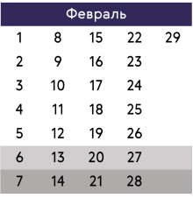
Выберите несколько из 4 вариантов ответа:
1) год, номер которого кратен 400.
2) годы, номера которых кратны 4, но не кратны 100.
3) годы, номера которых кратны 100.
4) это каждый четвёртый год, продолжительность которого равна 366 дням.
Задание 7
Вопрос:
Укажите современные типы календарных систем.
Выберите несколько из 5 вариантов ответа:
1) Лунные
2) Лунно-солнечные
3) Календарь, основанный на разливах Нила
4) Солнечные
5) Календарь, основанный на корреляции
Задание 8
Вопрос:
На сколько позже наступает полдень в Санкт-Петербурге по сравнению с Москвой, если географическая долгота Москвы равна 37° 37' 04'', а Санкт-Петербурга - 30^{о} 19' 00''?
Изображение:
Запишите число:
Часов ___________________________
Минут ___________________________
Секунд ___________________________
Задание 9
Вопрос:
При пересечении линии перемены даты с запада на восток календарное число ... на ...
Вставьте пропущенные слова (ответ запишите в порядке следования слов в предложении с одним пробелом).
Запишите ответ:
__________________________________________
Задание 10
Вопрос:
Сопоставьте.
Укажите соответствие для всех 4 вариантов ответа:
1) Всемирное время
2) Летнее время
3) Зимнее время
4) Поясное время
5) Год
__ Время на гринвичском меридиане.
__ Единое условное время между двумя меридианами с расстоянием в 15°.
__ Промежуток времени между двумя прохождениями Солнца через точку равноденствия
__ Перевод времени на 1 час назад по сравнению с поясным.

